Vyplň PL – doplňování nepravidelných sloves a ofocený/oskenovaný pošli. Zadání pokračuje pod PL
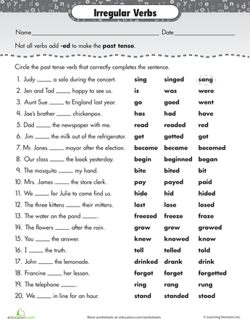

Poté si v učebnici na str. 60 přečti článek o mobilních telefonech, podívej se i na modrý rámeček, kde jsou anglické zkratky. Pokus se je přeložit do češtiny. Máme i my v českém jazyce takové zkratky?

Pošli i s PL do pátku 20.3. na e-mail: veronika.cervinkova@zsmilovice.cz

